PHIẾU HỌC TẬP CHỦ ĐỘNG (PHT) - C# CĂN BẢN
Môn học: FIT4016: Thiết kế, Lập trình Back-End
Học phần: C# Căn Bản (Chương 1)
PHIẾU HỌC TẬP C# [01] - C# LÀ GÌ? CÁC KHÁI NIỆM CỐT LÕI
Họ và tên: Ngô Thanh Huyền
Lớp: CNTT 18-09
Video đã xem (Link)
1. Kiến thức cốt lõi (Tóm tắt bằng lời của bạn)
Sau khi xem video, hãy trả lời các câu hỏi sau:
1.1 C# là gì?
C# là viết tắt của: C Sharp (khai báo)
- C# được phát triển bởi:Microsoft
- C# chạy trên nền tảng: .NET Framework / .NET Core
- Vai trò của C# trong lập trình back-end là gì?
+xây dựng API và dịc vụ web
+xử lý logic nghiệp vụ
+kết nối và làm việc với cơ sở dữ liệu
+xây dựng ứng dụng kinh doanh
+tạo microservices
+hỗ trợ đa nề tảng
1.2 So sánh C# với các ngôn ngữ khác
Hãy điền vào bảng so sánh sau:
Ngôn ngữ | Nền tảng | Lĩnh vực sử dụng | Ưu điểm
C# | .NET | Web  Back-end | Dễ học  Mạnh  An toàn  Đa nền tảng  Tối ưu cho doanh nghiệp  Hỗ trợ tốt  Ứng dụng rộng rãi.
PHP | Web Server | Web back-end | - Dễ học– Dễ viết– Miễn phí  - Tối ưu cho web– hỗ trợ mạnh từ cộng đồng  -Chạy trên nhiều nền tảng – hosting rẻ  -Có nhiều framework hiện đại (Laravel…)
Java | JVM | WEB  BIG DATA | - Đa nền tảng  – Bảo mật cao  – Ổn định  – OOP mạnh  – Cộng đồng lớn  – Framework phong phú  – Hiệu năng tốt.
python |  | AI, Data Science | - Dễ học – Dễ đọc – -Năng suất cao  -Ecosystem mạnh (AI, Data, Web…)  -Đa nền tảng – Cộng đồng lớn  - Tích hợp tốt và ứng dụng rộng rãi
1.3 Vai trò của C# trong mô hình Client-Server
Hãy điền vào sơ đồ sau:
Client (Trình duyệt)
↓ (HTTP Request)
[Web Server chạy ngôn ngữ: C# (ASP.NET / ASP.NET Core)]
↓ (HTTP Response: HTML/JSON)
Client nhận dữ liệu hiển thị
Câu hỏi: Tại sao C# lại được sử dụng cho phần server-side thay vì client-side?
-C# là ngôn ngữ chạy trên máy chủ (server), không phải trên trình duyệt
-Server-side cần xử lý phức tạp → C# mạnh hơn và an toàn hơn
-C# mạnh mẽ, ổn định và tối ưu cho doanh nghiệp
-Lý do bảo mật
-Trình duyệt không hỗ trợ C#
2. Ví dụ thực hành (Chuẩn bị môi trường)
Kịch bản: Bạn sẽ cài đặt môi trường C# và chạy chương trình "Hello World" đầu tiên.
2.1 Các bước chuẩn bị
// TODO 1: Cài đặt Visual Studio Community (hoặc Visual Studio Code + .NET SDK)
- Tải từ: https://visualstudio.microsoft.com/vs/community/
- Hoặc dùng: https://code.visualstudio.com/ + https://dotnet.microsoft.com/download
// TODO 2: Tạo project C# console mới
Nếu dùng Visual Studio:
File → New → Project → Console App (.NET) → Đặt tên: HelloWorldCSharp
Nếu dùng Terminal (VS Code):
dotnet new console -n HelloWorldCSharp
cd HelloWorldCSharp
// TODO 3: Mở file Program.cs vừa được tạo
2.2 Viết chương trình đầu tiên
Code mẫu (Starter Code):
// TODO 1: Khai báo namespace
using System;
// TODO 2: Khai báo class
class Program
{
// TODO 3: Khai báo Main method (điểm khởi đầu của chương trình)
static void Main()
{
// TODO 4: In ra một thông điệp
Console.WriteLine("Chào mừng đến với C#!");
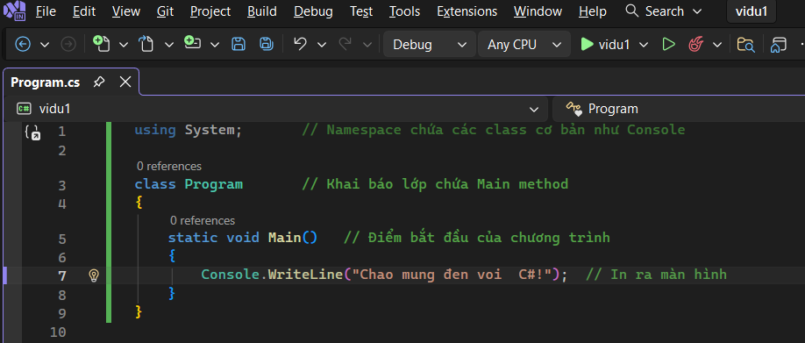

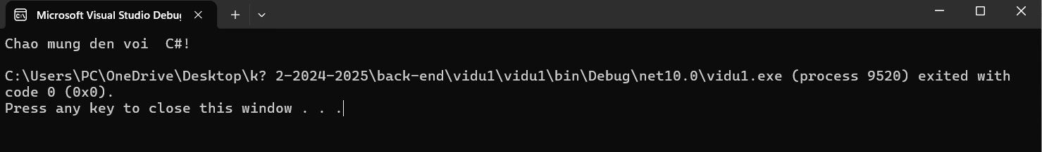
// TODO 5: Khai báo 3 biến và hiển thị chúng
string ten = "Nguyễn Văn A"; // Chuỗi ký tự
int tuoi = 20; // Số nguyên
double diem = 8.5; // Số thực
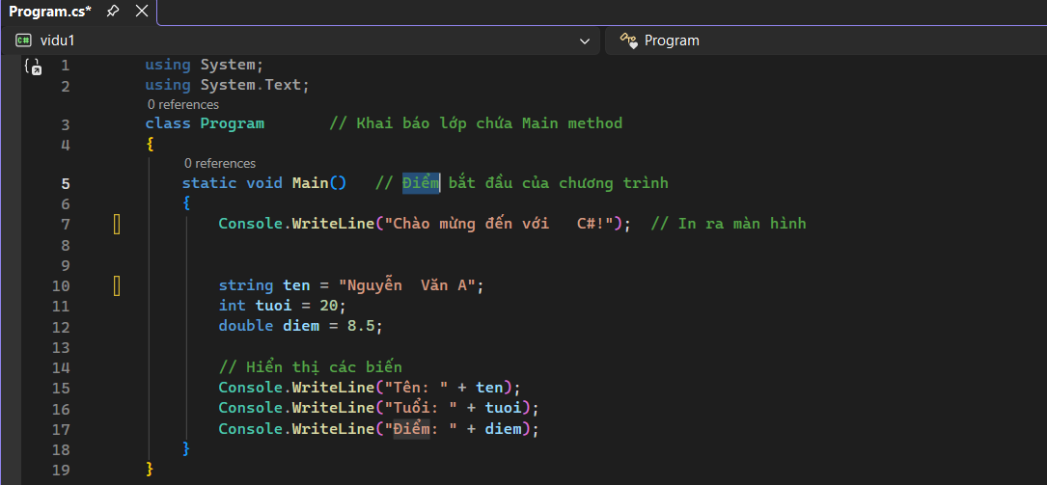
// TODO 6: Sử dụng string interpolation (cách hiện đại)
Console.WriteLine($"Thông tin: {ten}, tuổi {tuoi}, điểm {diem}");
}
}
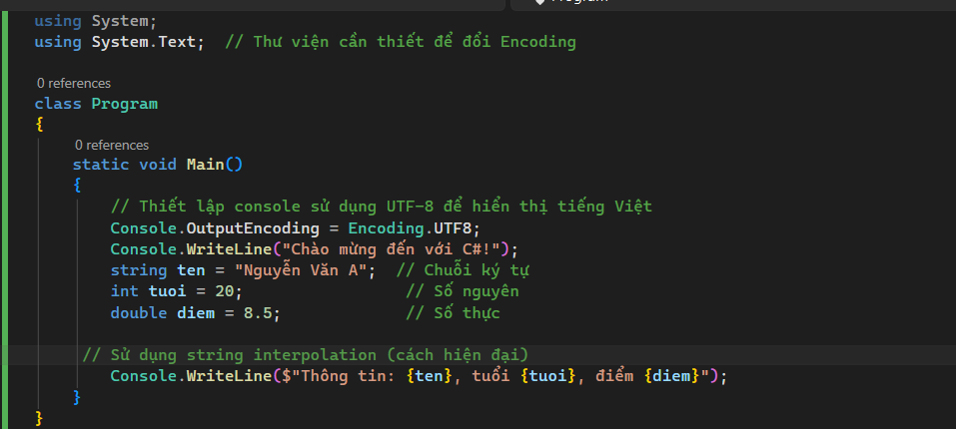
// TODO: Chạy chương trình
Trong Visual Studio:
Nhấn F5 hoặc Ctrl + F5
Trong Terminal:
dotnet run
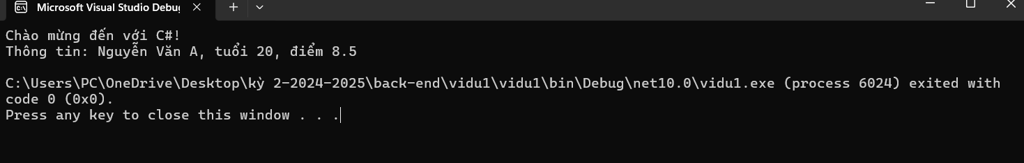
3. Yêu cầu Bằng chứng (Proof of Work)
A. Ảnh chụp màn hình Kết quả:
Chụp ảnh màn hình console hiển thị output sau khi chạy chương trình.
B. Code đã hoàn thiện:
Dán toàn bộ code của file Program.cs mà bạn đã viết.
(Dán code của bạn vào đây)
using System;
using System.Text; // Thư viện cần thiết để đổi Encoding

class Program
{
static void Main()
{
// Thiết lập console sử dụng UTF-8 để hiển thị tiếng Việt
Console.OutputEncoding = Encoding.UTF8;
Console.WriteLine("Chào mừng đến với C#!");
string ten = "Nguyễn Văn A"; // Chuỗi ký tự
int tuoi = 20; // Số nguyên
double diem = 8.5; // Số thực

// Sử dụng string interpolation (cách hiện đại)
Console.WriteLine($"Thông tin: {ten}, tuổi {tuoi}, điểm {diem}");
}
}
4. Câu hỏi Phản biện (Bắt buộc)
Một điều tôi chưa hiểu rõ hoặc muốn hỏi thêm về chủ đề này
(Bắt buộc phải đặt 1 câu hỏi. Ví dụ: "Tại sao cần phải có namespace? Nó là gì?", "Sự khác biệt giữa Console.WriteLine() và Console.Write() là gì?", "Tại sao hàm Main phải là
static?")
- lí do cần có namespace là vì namespace giúp khai báo tên các biến , các class khác nhau trong một khong gian riêng
-namespace là không gian tên
- sự khác nhau giữa Console.WriteLine() và Console.Write() là
Console.WriteLine() :In ra giá trị và tự động xuống dòng ở cuối.
Console.Write():in trên cùng một dòng, hoặc điều khiển format đầu ra linh hoạt
"Tại sao hàm Main phải là static?")
Main là hàm đầu tiên được gọi, trước khi bất kỳ đối tượng nào được tạo.
· Không cần tạo đối tượng để gọi hàm
-static nghĩa là phương thức thuộc class, không thuộc instance (đối tượng).
-Nếu Main không phải static, CLR phải tạo một đối tượng của class Program trước khi gọi Main.
-Điều này không cần thiết, vì Main chỉ là điểm khởi chạy, chưa có gì cần xử lý qua đối tượng.
· Đảm bảo chương trình chạy mà không cần khởi tạo class
-Khi bắt đầu, hệ thống chưa có bất kỳ đối tượng nào.
-static Main() cho phép CLR gọi trực tiếp bằng tên class.

